Учителям технологии, географии, физики, и других дисциплин, которые преподают информатику, и испытывают затруднения в изучении темы «Программирование».

Ввод, вывод, присваивание в QBasic

Чтобы решить простую вычислительную задачу, нужно уметь ввести данные, записать действия с ними, вывести результаты в качестве ответа. Для этого необходимо знать правила записи и использования операторов ввода, вывода и присваивания.
Оператор ввода в QBasic записывается словом INPUT, после которого может стоять какой-то комментарий в кавычках, а может и не стоять, но обязательно наличие какой-нибудь переменной. Например,
INPUT a
INPUT “Ведите первое число”; a
или просто

Исполняя эту команду, интерпретатор выводит комментарий (выражение в кавычках), если он есть, на экран, останавливается, и ждет, когда пользователь введет с клавиатуры число: в окне исполнения команды появляется знак вопроса и курсор. После введения числа и нажатия клавиши Enter, значение этого числа присваивается записанной в программе переменной, и исполнение программы продолжается. Если в программе предполагается ввести несколько чисел, например, три числа, это можно сделать, записав три раза INPUT в разных строках с разными переменными:
INPUT a
INPUT b
INPUT c

или один раз INPUT, записав после этого три переменные через запятую:
INPUT a, b, c

Но при этом в окне исполнения числа с клавиатуры нужно также вводить соответственно – или каждое в новой строке, или все три в одной, через запятую.
Оператор присваивания обозначается в QBasic знаком «=».
Запись a = 5 читается «переменной а присвоить значение 5», и в ячейку памяти, обозначенную переменной а заносится число 5. Если после этого переменной а присвоить другое значение, например, 7, то старое стирается из памяти, вместо него заносится новое. Исполнение команды присваивания, в правой части которой стоит некоторое выражение, начинается с вычисления выражения, стоящего в правой части, а потом это значение присваивается переменной, записанной в левой части. Например, в результате исполнения серии команд:
a = 5
b = 7
c = a + b

переменной с будет присвоено значение 12, а серии команд:
a = 5
a = a + 1

переменной a будет присвоено значение 6. То есть записи a = a + 1 значение переменной а в правой части – это «старое», предыдущее значение, а в левой части – «новое».

Оператор вывода записывается в QBasic ключевым словом PRINT, после которого обычно указывают одну или несколько переменных, значения которых требуется вывести в качестве результата, например,
PRINT a; b

Исполняя эту команду, интерпретатор выводит на экран значения указанных переменных. После слова PRINT можно вставлять любые комментарии как перед переменными, так и после них, или между ними, разделяя записи точкой с запятой, например,
PRINT “Первое число равно “; a ; “Второе число равно ” ; b.

В этом случае все, что заключено в кавычки, будет выведено на экран, а вместо имен переменных будут подставлены их значения.
В более ранних версиях языка Basic строки программы было принято нумеровать, для добавления комментариев использовали оператор REM, оператор присваивания начинался словом LET.
В версии языка QBasic 4.5 строки можно не нумеровать, LET можно не писать, комментарии добавлять, используя апостроф. С помощью апострофа можно отключать какие-либо строки в процессе отладки программы, так как, встречая апостроф, интерпретатор языка игнорирует эту строку.
Используя вышеуказанные сведения, можно рассмотреть простой случай решения задачи 8.1 муниципального тура олимпиады по информатике 2010 года.
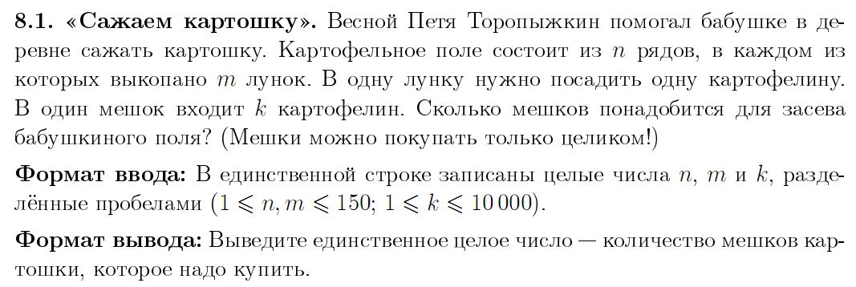

Решение:
- Введем числа n, m, k.
- Вычислим количество лунок на поле – n умножим на m
- Вычислим количество мешков, разделив предыдущую величину на k
- Выведем полученное число в качестве ответа.
Запишем решение на QBasic:
INPUT n, m, k
p = n * m
s = p / k
PRINT s

INPUT n, m, k
PRINT (n * m)/k
или короче

Все тесты программа конечно не пройдет, а только лишь два-три, в которых количество картофелин нацело делится на количество мешков. Чтобы решить задачу полностью, нужно использовать некоторые функции для работы с числами, а именно – деление нацело или нахождение остатка от деления одного числа на другое, и, возможно, команду ветвления, но это уже тема следующей разработки.

